宁夏2015年初中毕业暨高中阶段招生考试
理 化 试 题
化学（75分）
注意事项：
1．考试时间150分钟，全卷总分160分。
2．答题前将密封线内的项目填写清楚。
3．答卷一律使用黑、蓝钢笔或圆珠笔。
4．凡使用答题卡的考生，答卷前务必将答题卡上的有关项目涂写清楚。选择题的每小题选出答案后，用铅笔把答题卡上对应题目的答案标号涂黑，如需改动，用橡皮擦干净后，再选涂其它答案。不使用答题卡的考生，将答案直接写在试卷上。
相对原子质量：H—1 C—12 Zn—65
总分 | 一 | 二 | 三 | 四 | 复 核 人

得分 | 评卷人

一、选择（选出下列各题中惟一正确的答案。1—11题每题2分，12—13题每题3分，共28分。不选、多选、错选不得分）
1.下列日常生活中发生的变化，都属于化学变化的一组是 （ ）
A．汽油挥发、铁铸成锅 B．水受热沸腾、酒精燃烧
C．瓷碗破碎、钢铁生锈 D．食物腐败、动植物呼吸
2.下列关于水的认识正确的是 （ ）
A．水是常用的溶剂，许多物质都能溶于水
B．水体有自净能力，生活污水可任意排放
C．为了节约用水，提倡用工业废水直接灌溉农田
D．用沉淀、过滤和蒸馏等方法净化水，效果最好的是过滤
3.与元素的化学性质关系最密切的是 （ ）
A．元素的核电荷数 B．原子的最外层电子数
C．原子的核外电子数 D．元素的相对原子质量
4.下列变化能证明分子可以再分的是 （ ）
A．水蒸发 B．石蜡熔化 C．干冰升华 D．水通电分解
5.食盐是重要的调味品，精盐是由粗盐提纯而来，在提纯过程中通常不需要的操作是（ ）
A．吸附 B．蒸发 C．过滤 D．溶解
6.农作物在缺氮的情况下，生长迟缓、叶色发黄。这时需施用的化肥是 （ ）
A．KCl B．NH₄HCO₃ C．K₂SO₄ D．Ca(H₂PO₄)₂
7.正确操作是实验安全、成功的关键。下列说法不正确的是 （ ）
A．禁止向燃着的酒精灯内添加酒精
B．加热试管里的液体，试管外壁应干燥
C．可以用手触摸药品
D．用托盘天平称量，左盘放称量物，右盘放砝码
8.分类法是学习化学的有效方法之一。下列各组物质按照混合物、氧化物、单质的顺序排列的是 （ ）
A．空气、水、氧气 B．氮气、氯酸钾、钢
C．石油、熟石灰、石墨 D．冰水混合物、纯碱、干冰
9.洗涤与生活密切相关。下列洗涤方法中利用了乳化原理的是 （ ）
A．用盐酸清洗水垢 B．用洗洁精清洗餐具
C．用汽油洗涤油污 D．用酒精洗去试管中的碘
- 下列关于碳与碳的氧化物的说法不正确的是 （ ）
A．木炭和一氧化碳都具有还原性
B．金刚石、石墨和C₆₀都是碳元素的单质
C．二氧化碳能使被石蕊染成紫色的干花变红
D．在一定条件下二氧化碳能转化为一氧化碳
11.将50℃的硝酸钠饱和溶液降温到20℃，有晶体析出（晶体中不含水）。下列有关量中没有发生改变的是 （ ）
A．硝酸钠的溶解度 B．溶液中溶质的质量
C．溶液中溶剂的质量 D．溶液中溶质的质量分数
12.下列实验用品：①pH试纸②无色酚酞溶液③紫色石蕊溶液④碳酸钠溶液，其中能将稀硫酸、氯化钠溶液和澄清石灰水鉴别出来的是 （ ）
A．①②③ B．①③④ C．②③④ D．①②④
13.聪聪同学查阅资料获得有关物质燃烧的新信息：
⑴2Mg+CO₂2MgO+C ⑵H₂+Cl₂2HCl
由此形成以下几点认识：
①反应⑴属于置换反应 ②施用二氧化碳灭火也应有所选择 ③燃烧不一定要有氧气参加，其中正确的是 （ ）
A．只有①② B．只有①③ C．只有②③ D．①②③

得分 | 评卷人

二、填空（共14分）
14.(4分)正确运用化学用语是学好化学的基础。请用化学符号完成下表中的空格。

2个水分子 | 2个亚铁离子 | 氧化钙中钙元素显+2价 | 小苏打

15.(4分)科学家发现海底埋藏着大量的“可燃冰”，其中主要含有甲烷水合物。甲烷中各元素的质量比是 ，甲烷燃烧的化学方程式为 。
“可燃冰”将成为未来新能源，但目前在开采技术上还存在困难。开采中甲烷气体一旦泄露可能导致的后果是 。

16.(6分)氢氧化钾是一种重要的化工原料。将贝壳(主要成分是碳酸钙)灼烧后的固体与草木灰(主要成分是碳酸钾)在水中相互作用，也可生成氢氧化钾。
⑴上述过程中发生反应的基本类型共有 种。
⑵发生复分解反应的化学方程式为 。
⑶如果要得到氢氧化钾溶液，还要经过 操作。

得分 | 评卷人

三、应用（共15分）
17.(9分)硫酸和盐酸是实验室常用的试剂，它们具有相似的化学性质。小华同学在复习有关酸的化学性质时，归纳出一下几点，但并不完整，请你喝他一起完成。
⑴
酸的化学性质 | 化学方程式举例
①与酸碱指示剂反应
②与多种活泼金属反应 | Mg+H₂SO₄=MgSO₄+H₂↑
③与某些金属氧化物反应
④与碱反应
⑤ | CaCO₃+2HCl=CaCl₂+CO₂↑+H₂O
⑵生活中的食醋含有醋酸，用铁锅炒菜时放点食醋，可补充人体需要的微量元素 ，该反应的原理体现了酸的化学性质 (填序号)。根据酸的化学性质，再举一例食醋在生活中的应用 。
⑶盐酸、硫酸、醋酸具有相似的化学性质时应为它们的水溶液中都含有 。
18.(6分)将黄铜(铜锌合金)粉末20g与足量稀硫酸反应，得到0.2g氢气。
⑴计算这种合金中铜的质量分数。
⑵将黄铜片和纯铜片互相刻画，纯铜片上留有刻痕，说明 。

得分 | 评卷人

四、实验探究（共18分）
19.(9分)图A、B是实验室制气体的常用装置。
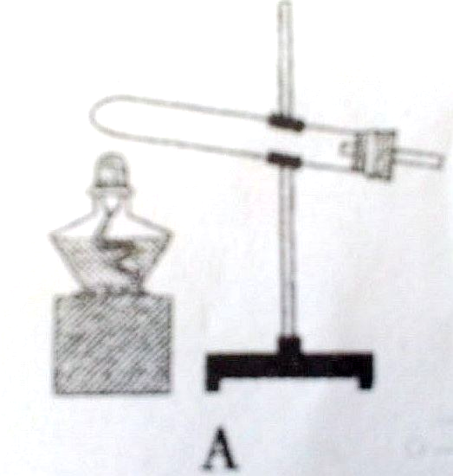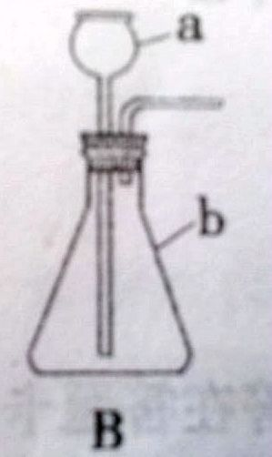
⑴写出装置B中有标号的仪器名称：a ；b 。
⑵如用高锰酸钾制氧气，则装置A还须稍加改进，改进的方法是 。用向上排空气法收集氧气，并用带火星的木条检验室否收集满，这是利用了氧气 、 的性质。写出一个实验室制氧气的化学方程式 。
⑶实验室常用加热氯化铵和熟石灰的混合物的方法制氨气，可选用图中的 装置(填编号)。由于氨气极易溶于水，并且密度比空气小，所以应该用 收集。
20.(9分)某学习小组的同学做实验，向盛有少量氢氧化钠溶液的试管中通入二氧化碳，未看到明显的实验现象。
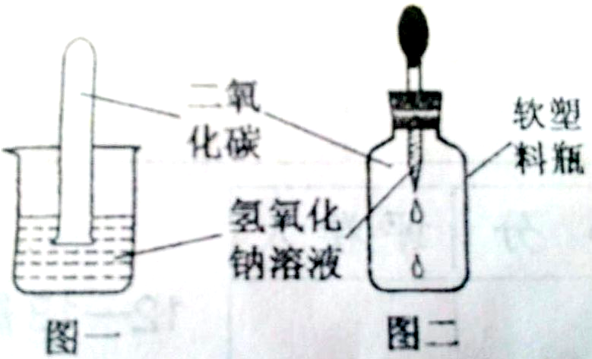
【提出问题】氢氧化钠能否与二氧化碳反应？
【猜想与假设】亮亮同学认为氢氧化钠能与二氧化碳反应；莉莉同学认为氢氧化钠不能与二氧化碳反应。
【设计与实验】亮亮同学设计了两个装置并进行实验。请你和他一起验证他的猜想。
实验步骤 | 实验现象 | 实验结论
如图一，将收集满二氧化碳的试管倒置于氢氧化钠溶液中
如图二，

【反思与评价】莉莉同学提出质疑，认为上述现象可能是二氧化碳溶于水的结果。
【设计与实验】请你设计一个实验，证明氢氧化钠确实与二氧化碳反应。
实验步骤 | 实验现象 | 实验结论
 |  | 氢氧化钠与二氧化碳反应
【交流与提高】实验证明氢氧化钠还能与二氧化硫反应，化学方程式为：
2NaOH+SO₂=X+H₂O，X的化学式是 。

化学试题参考答案
一、选择（选出下列各题中惟一正确的答案。1—11题每题2分，12—13题每题3分，共28分。不选、多选、错选不得分）
题号 | 1 | 2 | 3 | 4 | 5 | 6 | 7 | 8 | 9 | 10 | 11 | 12 | 13
答案 | D | A | B | D | A | B | C | A | B | C | C | B | D
二、填空（共14分）
14.(4分)
+2
2H₂O | 2Fe²⁺ | CaO | NaHCO₃
15.(4分)
碳氢元素的质量比为3:1(或C:H=3:1)(1分)
CH₄+2O₂CO₂+2H₂O (2分)；
比二氧化碳造成的温室效应更严重(1分)
16.(6分)
⑴3(2分) ⑵Ca(OH)₂+K₂CO₃=CaCO₃↓+2KOH(2分) ⑶过滤(2分)
三、应用（共15分）
17.(9分)
⑴
酸的化学性质 | 化学方程式举例
 | Fe₂O₃+6HCl=2FeCl₃+3H₂O(2分，其他正确答案均可得分)
 | 2NaOH+H₂SO₄=Na₂SO4+2H₂O(2分，其他正确答案均可得分)
⑤与某些盐反应(1分)
⑵铁(或Fe)(1分)； ②(1分)； 可除去暖水瓶内的水垢(1分，其他正确答案均可得分)
⑶氢离子(或H⁺)(1分)
18.(6分)
⑴解：设黄铜中锌的质量为x
$\begin{aligned}\text{Zn}+H_{2}{\text{SO}}_{4}={\text{ZnSO}}_{4}+H_{2}↑(1分) \\ \text{ 65 2} \\ x\text{ 0}\text{.}\text{2g }\end{aligned}$
$\begin{aligned}\frac{\text{65}}{x}=\frac{2}{0\text{.}2g} \\ x=6\text{.}5g\end{aligned}$
黄铜中铜的质量为：20g-6.5g=13.5g
黄铜中铜的质量分数为： $\frac{\text{13}\text{.}5g}{\text{20g}}×\text{100}\text{\%}=\text{67}\text{.}5\text{\%}$
答：(略)
⑵黄铜比纯铜硬度大(1分)
四、实验探究（共18分）
19.(9分)
⑴长颈漏斗(1分)； 锥形瓶(1分)
⑵在试管口放团棉花(1分)； 密度比空气大(1分)； 支持燃烧(1分)；
2H₂O₂2H₂O+O₂↑ (2分，其他正确答案均可得分)
⑶A(1分)； 向下排空气法(1分)
20.(9分)
实验步骤 | 实验现象 | 实验结论
 | 试管内页面上升(1分)
如图二，向集满二氧化碳的软塑料瓶中滴加氢氧化钠溶液，振荡(2分) | 塑料瓶变瘪(或向内收缩)(1分)

实验步骤 | 实验现象 | 实验结论
取少量塑料瓶中的液体于试管中，低价稀盐酸(2分) | 有气泡产生(1分)
(其它正确答案均可得分)
Na₂SO₃ (2分)

